муниципальное бюджетное общеобразовательное учреждение Павловская основная общеобразовательная школа

Культурно-спортивное мероприятие, посвященное Дню Матери: «Физкультура, мама, я – неразлучныедрузья!»

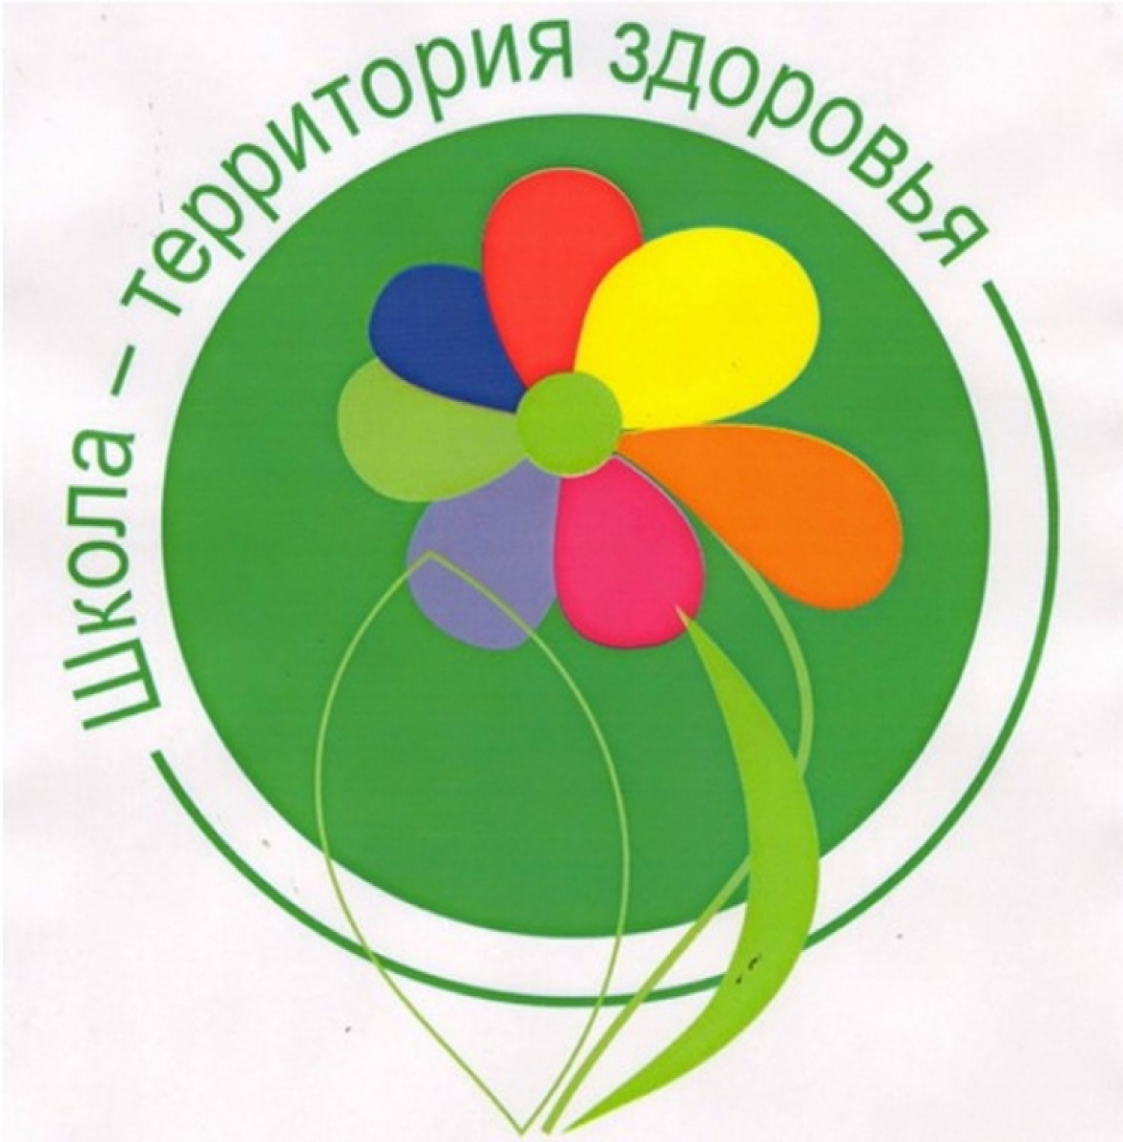

Составитель: Амирбекова Т.И. –
учитель физической культуры

2019 год
Цель: приобщение детей и их родителей к здоровому образу жизни.

Задачи:
1. Совершенствовать у детей двигательные навыки, повышать интерес к занятиям по физической культуре через совместную игровую деятельность с родителями.
2. Развивать коммуникативные навыки, умение работать в группе. Способствовать развитию выдержки и внимания в играх и эстафетах.
3. Воспитывать дружеские взаимоотношения и взаимопомощь.
4. Доставить детям и их родителям удовольствие от совместных занятий физкультурой.
Предварительная работа: беседы с детьми, чтение произведений, разучивание стихов о маме, изготовление открыток для мам, выставка детских рисунков «Как я маме помогаю», «Мамочка моя», разучивание слов к песне «Мамочка моя», подготовка музыкальных номеров, оформление зала.
Материал и спортивный инвентарь: 4 ориентира, 2 гимнастические палки (лошадки), 4 платка, грибы (муляжи) по 30 шт, 2 корзинки, 2 «удочки» с магнитами на конце, рыбки с магнитами (по количеству участников), 2 больших обруча (озеро), 2 маленьких ведра, маленькие мягкие игрушки (по количеству участников), малые мячи (по количеству участников), 2 игрушечные грузовые машинки, кегли (10 шт.), искусственные цветы (по количеству участников).

Ход мероприятия:
Ведущий:Добрый день, дорогие друзья! Мы не случайно собрались сегодня в нашем уютном зале. Ведь именно в ноябре мы отмечаем День Матери. Мама …. Сколько тепла таит это магическое слово, которым называют самого близкого, самого дорогого, единственного человека. Материнская любовь согревает нас до старости.
С 1998 года в России в последний воскресный день ноября празднуется День Матери, Хранительницы очага. Это своеобразный день благодарения, выражения любви и уважения мамам. Они дали нам жизнь, ласку и заботу, согрели любовью.
Мы рады приветствовать вас на нашем культурно-спортивном мероприятии, проходящем под девизом: «Физкультура, мама, я – неразлучные друзья». Накануне праздника «Дня Матери» нам очень хочется поздравить наших мам.
...С днем матери спешим поздравить всех,
Кого зовут прекрасным словом "мама”.
Пусть в жизни вам сопутствует успех,
Поклон вам, уважение и слава!
Без сна ночей прошло немало,
Забот, тревог не перечесть.
Земной поклон вам наши мамы.
За то, что вы на свете есть.
(песня «Мамочка моя») Арина и Марина
Ведущий:
Дорогие мамы!
Пусть ваши исполняются мечты,
И дарят вам улыбки дети снова.
Вы – гордость нашей доблестной страны,
Любимы, будьте, счастливы, здоровы!
(песня «Мамочка, милая, мама моя») ученики 4 класса
(танец для мам от старшеклассниц) девочки 8-9 класса
(песня «Мама») Артем и Никита
(танец «Ромашка»)
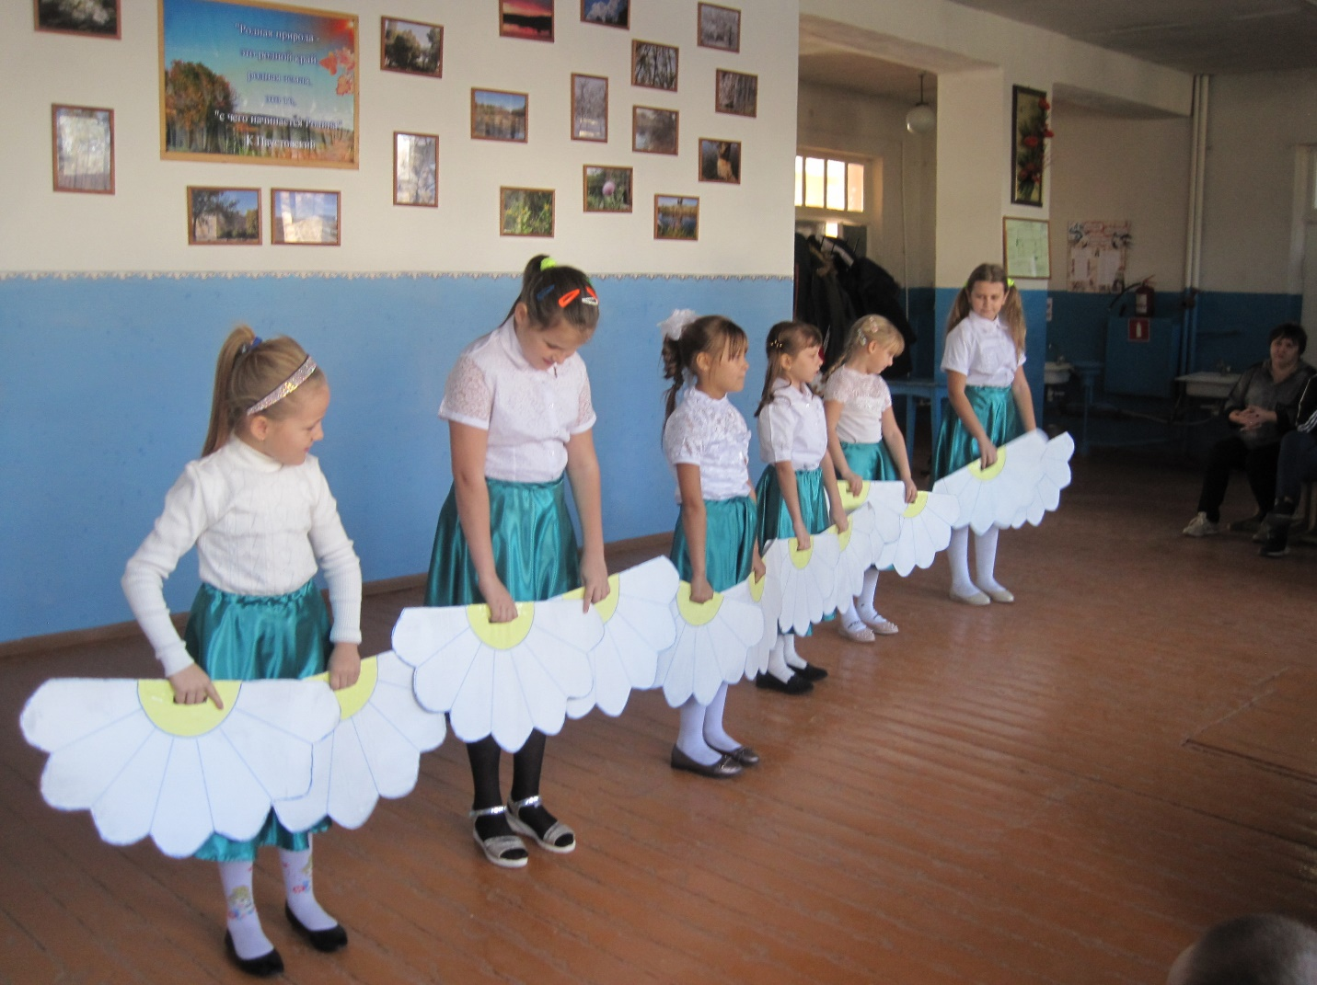
(песня «Мама-мамочка») Карина
(песня «Мама») Олеся
Ведущий:
- Сегодня наши мамы не только гости, но и самые активные участники праздника.

Ласку, мудрость и заботу могут мамы показать,
И сегодня этот опыт своим детям передать.
«На спортивную площадку
Приглашаем всех сейчас.
Праздник спорта и здоровья,
Начинается у нас!»
Сегодня в соревнованиях принимают участие:
Голоднова Елена Петровна и ее дети: Вероника и Артем;
Шевцова Наталья Петровна с Сережей и Максимом;
Татарченко Ольга Анатольевна с сыновьями: Матвеем и Ваней;
Шмагарева Людмила Анатольевна с дочерями: Аней и Сонечкой;
Попова Наталья Петровна с дочерью Мариной и
Михайлова Наталья Ивановна с сыном Колей.
- Начинаем наши соревнования. А начнем мы их с музыкальной разминки. Вставайте все в круг.

Музыкальная разминка «Dance again»
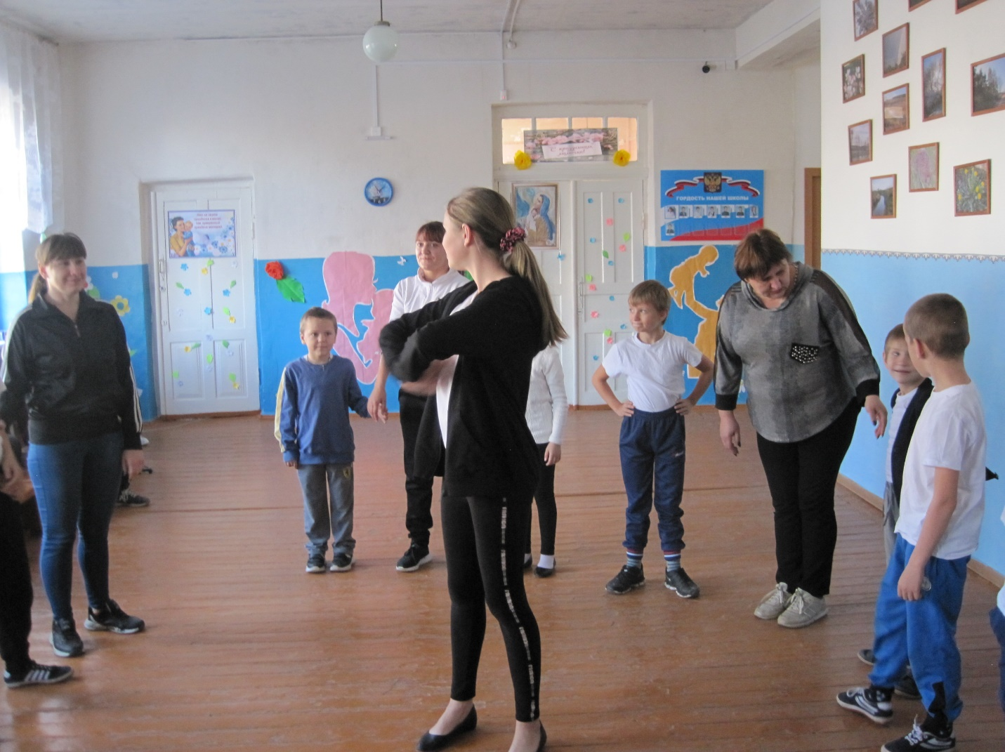
Ведущий: Прежде, чем начать наши соревнования, предлагаю разделиться на две команды. Жеребьевку проводит учитель физической культуры Амирбекова Татьяна Ивановна (в жеребьевке участвуют только мамы)
- У кого фишка синего цвета, тот из команды под названием «Незабудки».
- У кого фишка белого цвета, тот из команды «Ромашки».
Команды занимают свои места. Выбирают своих капитанов. Каждая команда состоит из 8 человек (мамы и дети). Строятся в следующем порядке: мама, ее дети и т.д.
Ведущий: Оценивать результаты соревнований будет жюри (3 человека: учителя физкультуры и …………………).
- За выигрыш в эстафете, команда получает 2 балла, проигравшая – 1 балл. Пусть жюри весь ход сраженья без промашки проследит.
Кто окажется дружнее, тот в бою и победит.

Всех приветствую, друзья, вновь вас видеть рада я!
С физкультурой мы все дружим и поэтому не тужим,
Мы растем и развиваемся, дружно спортом занимаемся!
Желаю всем участникам удачи!

Ведущий: Команды к участию готовы?
Дети, родители: Да!
Ведущий:
Прошу капитанов представить команды.
(представление )
Команда «Незабудки»
Девиз: Мы – веселые друзья!
Друг без друга нам нельзя!
И девиз у нас простой:
Друг за друга мы горой!
Команда «Ромашки»
Девиз: Как ромашки на полянке,
Мы дружны и веселы.
Выручаем мы друг друга,
Это значит – вместе мы!)
По правилам соревнований участники перед их началом должны дать клятву.
Не жалеть ни рук, ни ног,
Клянемся!
Растрясти чуть-чуть жирок,
Клянемся!
Чтоб быстрее черепахи каждый бегать из нас мог.
Клянемся!
Честь команды защищать,
Клянемся!
И доверие оправдать,
Клянемся!
Ну, а если проиграем, все равно не унывать!
Клянемся! Клянемся! Клянемся!
Ведущий: А сейчас эстафета, разминка для наших мам.
Эстафета 1. Разминка для мам «Я самая красивая»
Задание: На противоположной стороне от мам, стоит стул: на нём юбка, бусы, шляпа. Нужно добежать до стула, одеться. Добежать до обруча, встать в середину обруча и громко сказать: «Я самая красивая! », обратно добежать до стула, раздеться и бегом вернуться в команду, передать эстафету следующей участнице.
- Дорогие мамы, представьте, что вам надоело стирать, убирать, готовить обед, и вы решили в праздничный день немного отдохнуть. Мы предлагаем вам отдохнуть на базе отдыха «Фантазия». До базы отдыха мы доедем на поезде.
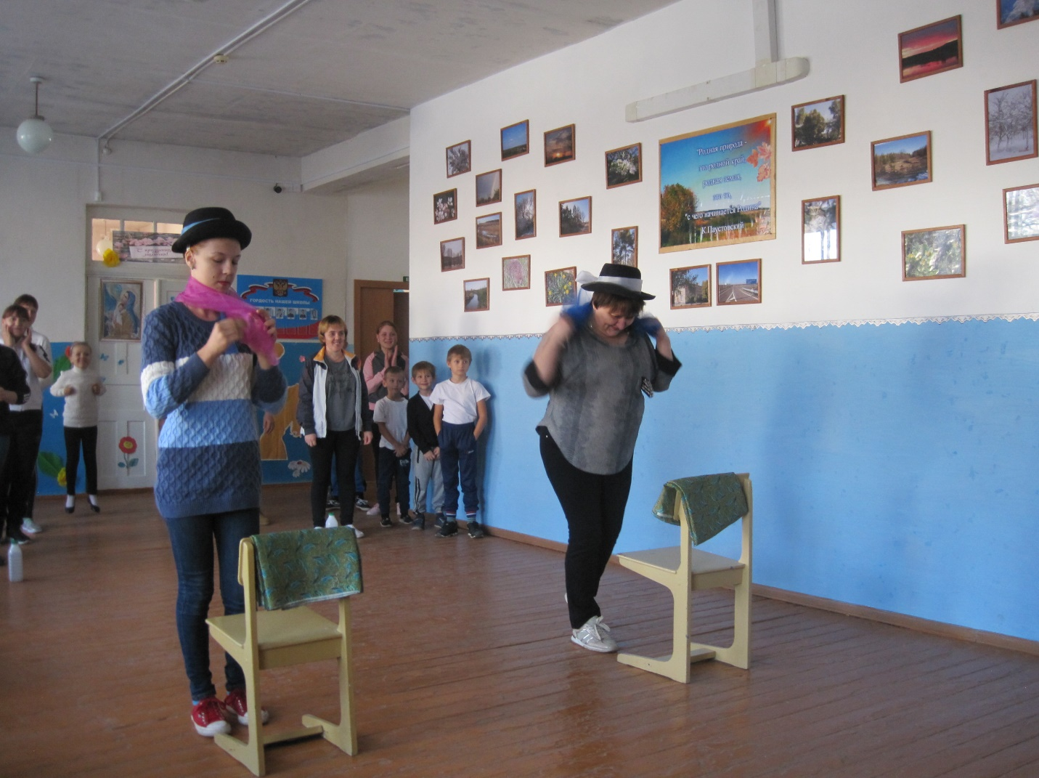

2 эстафета «Поезд»
Первый стоит взрослый - капитан команды, все остальные цепляются за него и бегут до ориентира и обратно.
Ведущий: Дорогие мамы, вы приехали на базу отдыха «Фантазия», где для вас приготовлены различные мероприятия. Здесь вы будете отдыхать очень активно и с пользой для здоровья. А еще реализовывать свои фантазии. Кто из мам хотя бы раз скакал верхом на лошади? А у нас вот какие лошадки, так и рвутся вскачь! Предлагаю вам прокатиться на лошадях.

3 эстафета «Скачки на лошадях»
Доскакать на «коне» (гимнастическая палка с изображением лошади) до ориентира и обратно, передав эстафету следующему участнику.
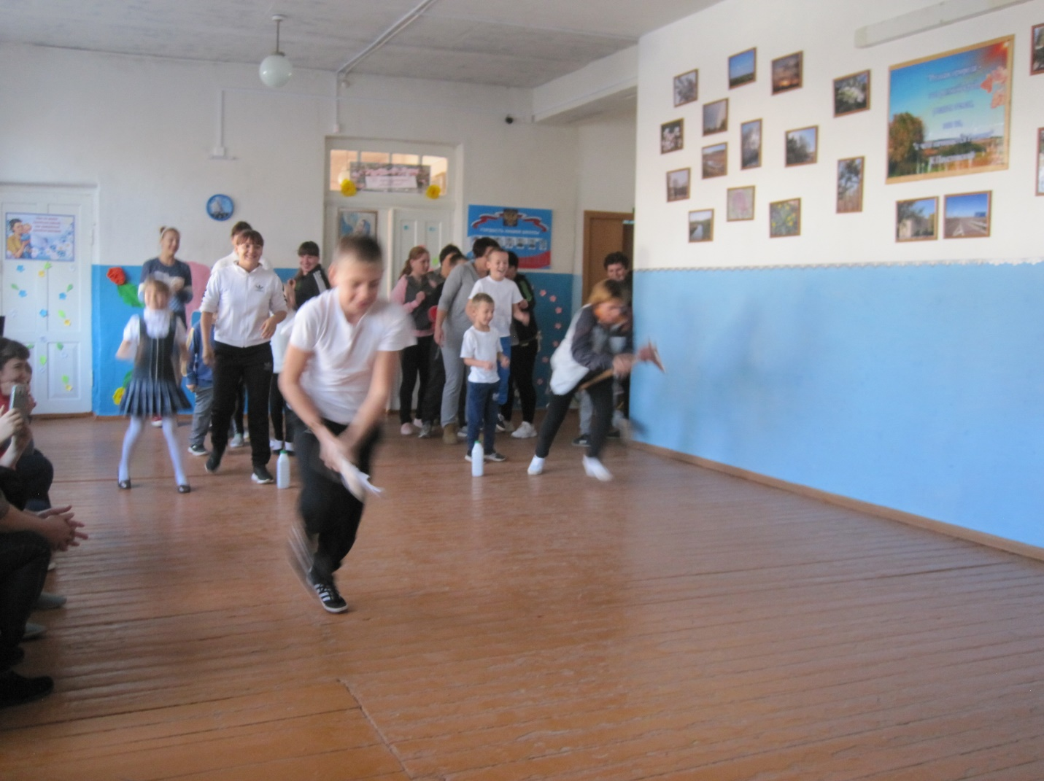
Ведущий: И вот вы оказались в лесу, где тишина и только птички поют (фонограмма «Пение птиц»). А вот там, посмотрите, грибов видимо-невидимо. Ну, не оставлять же их? Давайте соберем грибы в ведерки.

3 эстафета «По грибы»
На полу рассыпаны «грибы» и «мухоморы». С завязанными глазами надо собрать грибы в ведерки. (Участвуют по два человека от команды). Одному участнику завязывают глаза, у него ведерко. Другой участник идет рядом. Ему разрешается говорить: вправо, влево, вперед, назад. Какие грибы брать в ведерко решает участник с завязанными глазами. Побеждает команда, участники которой быстрее и правильно выполнят задание и вернутся в команду.
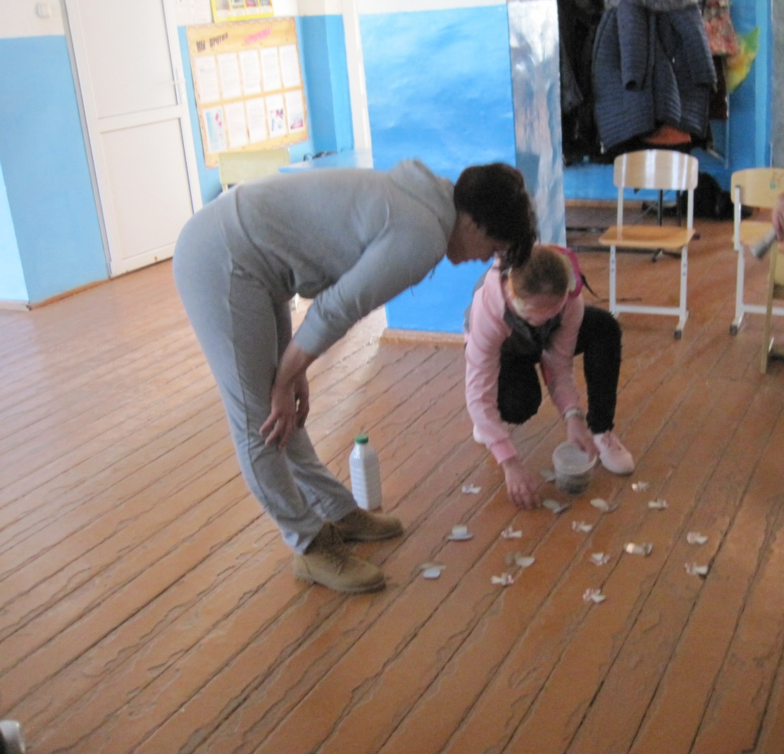
Ведущий: Уважаемые мамы, вы когда-нибудь ходили в поход? На нашей базе отдыха «Фантазия» можно совершить пеший поход. Но! На вашем пути – болото. Вы должны переправиться семьями через болото.
5 эстафета «Переправа»
Мама кладет обруч на пол, заходит в него с детьми, затем рядом кладет второй и переходят в него. Так по очереди перекладывают обручи пока не доберутся до края болта. Обратно складывают обручи, одевают на себя и все вместе бегом возвращаются в команду, передают обручи следующей семье.

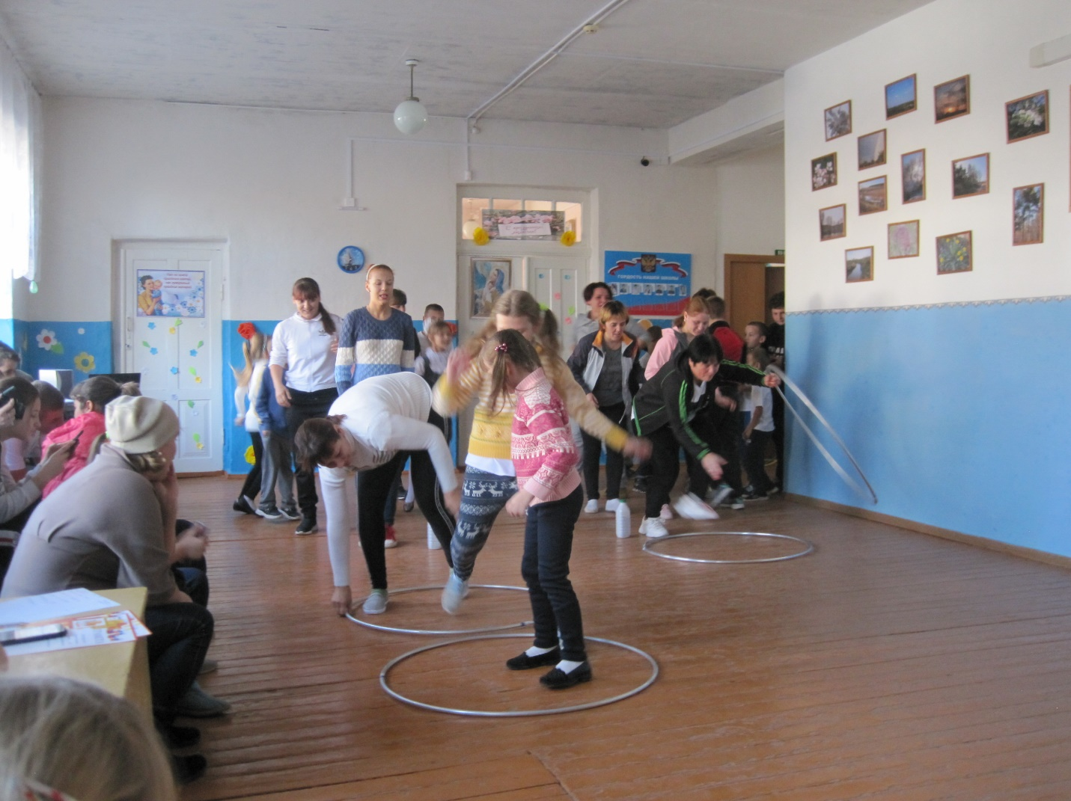
Ведущий: За один день на базе отдыха «Фантазия» наши мамы и на лошадях поскакали, и за грибами сходили, и поход совершили. Все ваши фантазии сбылись в один день! Настало время возвращаться домой! И наши мамы со всех ног пустились в путь.
6 Эстафета: «Веселый кросс»
Дети обеих команд стоят в шеренге напротив своих мам. По сигналу каждая мама бежит к своему ребенку и, взяв его за руку, бегом возвращается назад. Побеждает команда быстрее всех, справившаяся с заданием.

Ведущий: И так, вы дома. Но вот незадача. Ключики –то от дома потерялись. Ваша задача отыскать ключ.
7 эстафета «Золотые ключики».
Командам выдают по одному ключику, укрепленному на колечке, и по два «носа» - длинные бумажные конусы с резиновой подвязкой. На расстоянии нескольких метров от каждой команды ставится по стулу. Первые игроки по команде надевают «носы», цепляют на них ключики и бегут каждый к своему стулу. Обегают его и возвращаются к своей команде. Подбежав к первому игроку в своей колонне, они «носом», без помощи рук, перемещают ключик на «нос» следующего игрока.

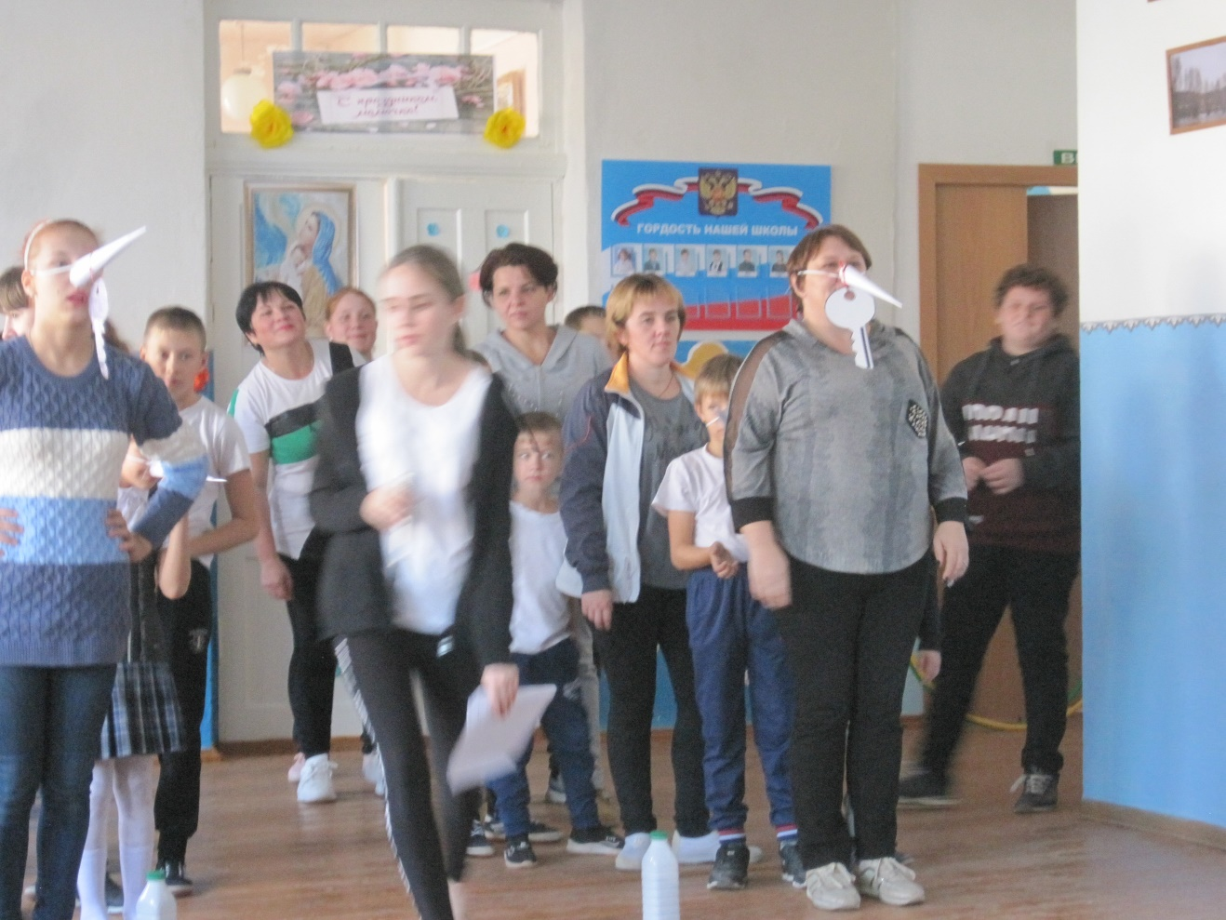
Ведущий: Ключик то нашли. А после долгого отсутствия хозяйки, в комнате образовался беспорядок.
Не мешайте нам сейчас,
Уборка срочная у нас.
8 эстафета «Золушка»
Мамы, по очереди, бегут с вениками, метут перед собой маленький мячик, обегают ориентир, так же возвращаются обратно, передают эстафету старшему ребенку. Ребенок , толкает гимнастической палкой до ориентира и обратно баскетбольный мяч. Завершают эстафету малыши. У них большие резиновые мячи, которые нужно катить до стоек и обратно.

Ведущий: Порядок наведен, а кушать нечего.
9 Эстафета «Поможем маме приготовить яичницу».
Задание: Деревянной ложкой взять мячик и перенести его на тарелку. Обратно бегом. Возвратившись, передать ложку следующему, участнику, который бежит до стула, берет ложкой мячик и возвращается обратно. Если мячик уронили, поднять следует без помощи рук.
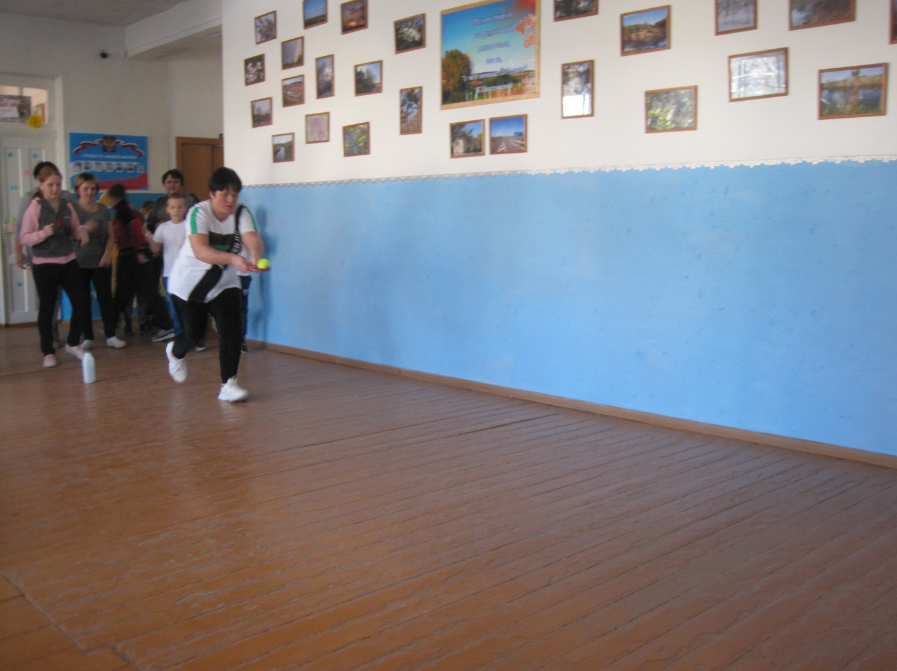
Ведущий: При солнышке тепло, при матери добро.
10 Заключительная эстафета так и называется «Солнышко».
В обруче лежит заготовка. У участников команд полосочки красного и желтого цвета, соответственно - это лучики. По сигналу первая участница бежит к солнышку, кладет лучик и возвращается обратно, передавая эстафету следующему игроку. Побеждает команда, которая первой выложит все лучики) и вернется в команду.

Ведущий: Вот и подошли к концу наши соревнования. Пока жюри подводит итоги мы предлагаем всем вместе спеть песню: (слова раздать)
Изгиб гитары желтой ты обнимаешь нежно,
Струна осколком эха пронзит тугую высь.
Качнется купол неба большой и звездно-снежный.
Как здорово, что все мы здесь сегодня собрались.

Как отблеск от заката, костер меж сосен пляшет.
Ты что грустишь, бродяга? А ну-ка, улыбнись!
И кто-то очень близкий тебе тихонько скажет:
"Как здорово, что все мы здесь сегодня собрались!"

Ведущий: Прошу команды построиться для церемонии награждения.
(награждение: благодарности родителям, грамоты командам, призы участникам)

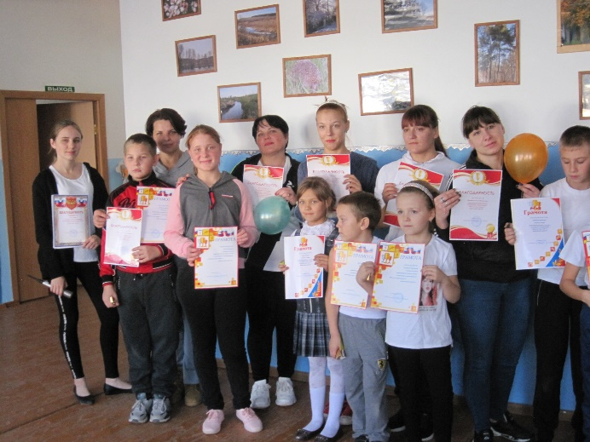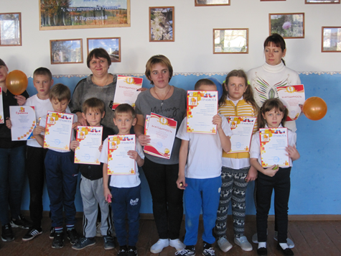

Пусть вам семейные старты запомнятся, пусть все невзгоды пройдут стороной.
Пусть все желания ваши исполнятся, а физкультура станет родной!»

Прошу команды совершить круг почета.
